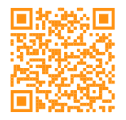
PENINGKATAN PENGHIDUPAN MASYARAKAT BERBASIS KOMUNITAS, MELALUI PELATIHAN KEWIRAUSAHAAN BAGI ANGGOTA KSM KELURAHAN PENURUNAN KOTA BENGKULU

Yusmaniarti¹, Khairul Bahrun², Fraternesi³, Hernadianto⁴, Ratnawili⁵, Sri Ekoawat⁶ dkk
¹Afiliasi/institusi, Kota/Kabupaten, Negara
^{1,2,3,4,5,6}Fakultas Ekonomi dan Bisnis Universitas Muhammadiyah Bengkulu , Bengkulu, Indonesia

Coresponen Autor : yusmaniarti@umb.ac.id.

How to Cite :

Yusmaniarti (2021). PENINGKATAN PENGHIDUPAN MASYARAKAT BERBASIS KOMUNITAS, MELALUI PELATIHAN KEWIRAUSAHAAN BAGI ANGGOTA KSM KELURAHAN PENURUNAN KOTA BENGKULU. EKOMBIS REVIEW: Jurnal Ilmiah Ekonomi Dan Bisnis, 3 (1). DOI:https://doi.org/13.11114/IndonesiaRaya.1.x.x1-x2(CLICK CITE)

ARTICLE HISTORY  Received [xx Month xxxx]  Revised [xx Month xxxx]  Accepted [xx Month xxxx]  This is an open access article under the CC–BY-SA license | ABSTRAK  Kegiatan pelatihan kewirausahaan bagi anggota KSM dilaksanakan di Pusat Kuliner PPKM Kelurahan Penurunan Bengkulu. Ada 5 permasalahan yang mengintari pelaku usaha anggota KSM Penurunan yaitu pengeloaan manajemen keuangan, manajemen operasional, manajemen produksi, manajemen sumber daya manusia, manajemen pemasaran. Pelatihan kewirausahaan terhadap pelaku usaha diharapkan dapat meningkatkan kapasitas pelaku usaha, agar kedepannya pelaku usaha dapat menyajikan produk yang modern baik dari segi penyajian, pelayanan, pemasaran dan kemasan serta mampu bersaing dengan tren yang sedang berkembang di masyarakat saat ini. Berdasarkan masalah yang dihadapi pelaku usaha tim Fakultas Ekonomi dan Bisnis UMB memberikan solusi terhadap permasalahan pelaku bisnis dengan melakukan berbagai jenjang pendidikan, pelatihan hingga pendampingan. Dari pelatihan ini peserta dapat memperoleh pengetahuan guna meningkatkan kapasitas seperti pengelolaan manajemen keuangan, manajemen operasioanl, manajemen produksi, manajemen sumber daya manusia, manajemen pemasaran. Dari pelatihan ini tim dosen Fakultas Ekonomi dan Bisnis akan menindaklanjuti proses pelatihan ini dengan berkunjung ke tempat pelaku usaha (anggota KSM).  Kata Kunci: Peningkatan, Penghidupan Masyarakat Berbasis Komunitas, Kewirausahaan

- PENDAHULUAN

Kegiatan pelatihan kewirausahaan bagi anggota Kelompok Swadaya Masyarakat (KSM) yang diselenggarakan oleh Fakultas Ekonomi & Bisnis Universitas Muhammadiyah Bengkulu ini bermitra dengan Koordinator Kota (KORKOT) dalam menjalan kan program Kota Tanpa Kumuh (KOTAKU). Program KOTAKU merupakan program nasional di 269 kota/kabupaten dari 34 provinsi yang menjadi “platform” atau landasan pengelolaan permukiman kumuh yang mengintegrasikan berbagai sumber daya dan sumber pendanaan, antara lain pusat, provinsi, pemerintah, kota/kabupaten, donor dan swasta. sektor, masyarakat dan pemangku kepentingan lainnya. (Joko Siswoyo, 2017)
Program KOTAKU dalam penanganan kawasan kumuh tidak bisa dilakukan oleh satu lembaga saja. Oleh karena itu, program KOTAKU menjadikan kerjasama sebagai landasan program. Dalam konteks ini, kerjasama dengan perguruan tinggi menjadi harapan besar bagi program KOTAKU karena menyangkut kawasan kumuh Bengkulu. Perguruan Tinggi adalah lembaga pendidikan yang tujuan utamanya menyebarluaskan ilmu pengetahuan dan mengembangkan seni, teknologi serta mengoptimalkan pemanfaatannya untuk meningkatkan taraf kehidupan masyarakat. Dari sini dapat dikatakan bahwa perguruan tinggi berperan dalam menjalin kerjasama dengan berbagai pihak.
Kolaborasi penangan kumuh di program KOTAKU bukan hanya dari sisi penyediaan infrastruktur lingkungan seperti yang sering di lakukan selama ini yakni perbaikan drainase, linkungan dan jalan. Akan tetapi kolaborasi ini juga dilakukan pada sector pendukung lainnya misal upaya peningkatan ekonomi masyarakat melalui pelatihan usaha, seperti yang dilakukan oleh Fakultas Ekonomi dan Bisnis UMB berkolaborasi dengan KORKOT dalam melaksanakan program KOTAKU lakukan pelatihan manajemen bisnis untuk masyarakat di Pusat Kuliner PPMK Kelurahan Penurunan.
Manajemen bisnis ini merupakan salah satu upaya untuk mengatur segala sesuatu dalam jalannya suatu bisnis agar dapat mencapai tujuan yang diharapkan. Salah satu tujuannya adalah untuk meningkatkan daya saing para pelaku usaha. Manajemen bisnis yang direncanakan meliputi manajemen sumber daya manusia, manajemen pemasaran, manajemen keuangan, manajemen operasional dan manajemen produkasi. (Khair, 2020)

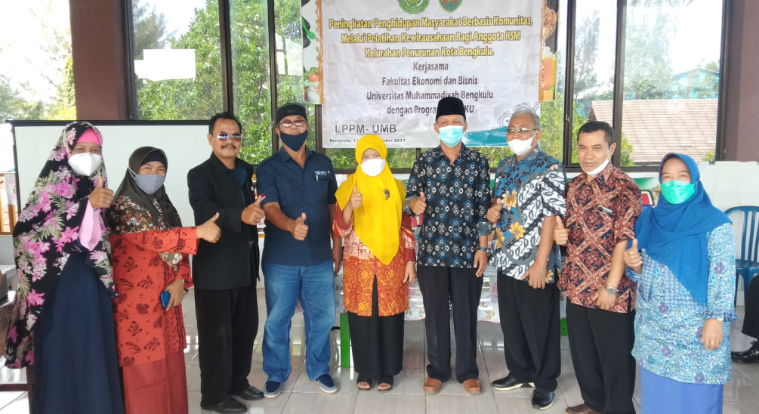

Pusat Kuliner PPMK Penurunan merupakan hasil kajian yang dilakukan oleh BKM dan UPK bersama KSM PPMK dan non anggota KSM (di luar BKM dan UPK) terhadap permasalahan dan potensi KSM yaitu kebutuhan akan tempat pemasaran dan penjualan produk KSM karena jika menyewa tempat, biayanya terlalu tinggi dan juga berisiko, misalnya razia, tidak bersih dan juga pengendalian iklim. (Harianja, 2021)
Pelatihan ini diikuti oleh 20 peserta pelaku usaha dan narasumber 1) Rio Saputra, M,Pd 2) Ir.Elmira Zuliana 3) Yusmaniarti, SE,. MM 4) Hernadianto, SE,. M.Si, CA 5) Drs. Khairul Bahrun,. MM 6) Ratnawili,. SE,. MM 7) Fraternesi,. SE,. M.Si serta berbagai pihak lainnya. Kegiatan pelatihan ini bertempat di Pusat Kuliner 75 Kelurahan Penurunan Bengkulu di hadiri oleh wakil dekan 2 Universitas Muhammadiyah Bengkulu Ummul Khair, M.Ak dan dibuka secara langsung oleh Ir. Harmudia selaku Management Oversight Consultant (OC2) provinsi Bengkulu.
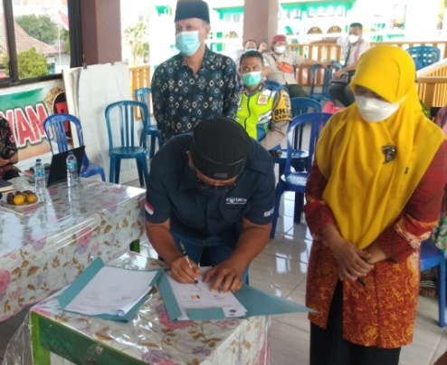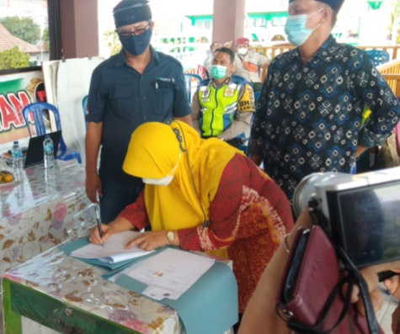
Gambar 1. Penanda tangan MuO antara KORKOT dengan FEBI UMB
Melihat fenomena perkembangan dalam dunia bisnis yang memasuki pada era kompetisi global yang ditandai dengan kencangnya perubahan dan inovasi teknologi dalam berbagai bidang, salah satunya bidang kewirausahaan. Hal ini tentu diperlukan berbagai upaya dalam meningkatkan kapasitas pelaku usaha (Yusmaniarti, 2019). Dalam situasi ekonomi yang semakin sulit, keterampilan kewirausahaan sangat penting. Kewirausahaan tidak dapat dipahami semata-mata sebagai kemampuan untuk membuka usaha sendiri. Namun dalam arti yang lebih luas, kewirausahaan dapat diartikan sebagai dorongan untuk mengubah mentalitas, cara berpikir dan perubahan sosial budaya (Purnomo, 2017). Berbagai keluhan yang di hadapi pelaku usaha yaitu tidak ada pengujung datang ke Pusat Kuliner PPMK Penurunan, hal ini maka diperlukan strategi. Salah satu upaya yang dapat meningkatkan kapasitas pelaku usaha yaitu dengan memberikan pembelajaran bahwa pentingnya menajamkan kreativitas dan melakukan inovasi sebagai dasar simbol wirausaha yang unggul, memberi pengetahuan tentang perbaikan kualitas produksi dan pemasaran serta melakukan pendampingan melihat perkembangan hasil dari pelatihan. (Riny Chandra, 2021)
Hal ini senada dengan (Imelda Darmayanti Manurung, 2021) menyatakan bahwa dalam meningkatkan kapasitas pelaku usaha perlu diadakannya pelatihan hingga lanjut ke proses evaluasi belajar mengajar yang lebih tepat sasaran sesuai acuan dan tujuan pelatihan berdasarkan permasalahan yang dihadapai oleh pelaku usaha. Semakin terjadinya perkembangan serta kecangihan teknolgi pada masa sekarang maka sudah seharusnya pelaku usaha mengikuti perkembagan zaman agar tidak tertinggal. Para pelaku usaha minimal mempunyai fasilitas, saling promosi produk, motivasi, peluang kemitraan, kepercayaan diri serta kapasitas dalam menjalankan usaha.
Pelatihan kewirausahaan ini menjadi salah satu upaya meningkatkan dan mengembangkan potensi KSM menjadi lebih produktif terutama dalam pemanfaat gedung Pusat Kuliner PPMK Penurunan yang kedepannya akan diprioritaskan untuk KSM, konsep gedung yang modern maka pengguna gedung juga harus mengikuti serta mampu bersaing dengan tujuan untuk menyajikan produk yang modern baik dari segi penyajian, pelayanan dan kemasan. Hal ini diharapkan agar pelaku usaha mampu bersaing dengan tren yang sedang berkembang di masyarakat saat ini. Oleh sebab itu sudah sepantasnya Perguruan Tinggi memberikan perhatian untuk membina serta mengembangkan sektor usaha kecil. Terciptanya kreativitas dalam menjalankan usaha akan sangat membantu para pelaku usaha dalam bersaing dan mengikuti perkembangan zaman dan tentunya jika tercipta situasi ekonomi yang kuat di masyarakat, hal ini dapat mengurangi ketergantungan negara terhadap sumber-sumber yang menjadi biang keladi krisis ekonomi. Permasalahan yang mengintari pelaku usaha terutamanya bagi pelaku KSM di Kelurahan Penurunan sehingga menghambat berjalannya usaha dengan baik meliputi berberapa hal seperti :

Tabel 1. Permasalahan Mitra
No | Aspek permasalah mitra | Permasalahan
1 | Manajemen Keuangan | Masalah mendasar yang terjadi yaitu kurangnya modal usaha, tidak jarang keinginan untuk membuka atau mengembangkan usaha gagal karena kekurangan modal sehingga ide-ide cemerlang para pelaku usaha tidak terealisasi.
2 | Manajemen Operasional | Kurang bahkan tidak adanya pengendalian, pengawasan serta perancangan proses produksi barang dan jasa sehingga para pelaku usaha banyak kehilangan pelangan hingga gulur tikar.
3 | Manajemen Produksi | Pada masalah ini lemahnya pada kegiatan yang mengatur dan mengkoordinasikan penggunaan sumber daya berupa sumber daya manusia, peralatan, dan sumber daya keuangan dan material secara efektif dan efisien.
4 | Manajemen SDM | Individu-individu yang memberi sumbangan berharga pada pencapaian tujuan kewirausahaan. Bagian ini bagian yang sangat penting bahkan tidak dapat dilepaskan dari sebuah usaha. Kurang nya pengetahuan tentang usaha, tanggung jawab, sedikit pemahaman SDM terkait pengelolaan tabungan dan pinjaman tentu hal ini akan membuat usaha gagal, usaha berjalan dengan apa adanya serta membuat usaha tidak berkembang. (Marini, 2019)
5 | Manajemen Pemasaran | Bagian ini menjadi keluhan utama para pelaku usaha, yang notabane nya ibu-ibu yang beralasan bahwa kreativitas atau mengikut perkembagan teknologi sangat tertinggal karena ketidaktahuan. Salah satu keluhan para pelaku usaha yaitu berpikiran bahwa pemasaran membutuhkan banyak biaya seperti sewa baliho, cetak brosur, bayar SPG, iklan door to door, dan bentuk pemasaran lainnya tentu membutuhkan serta menghabiskan banyak uang.

- METODE

Guna meningkatkan kapasitas pelaku usaha, ada beberapa tahapan pelaksanaan pelatihan yang dilakukan yaitu tergambar pada diagram berikut ini :

Gambar 2. Work breakdown structure Pelatihan Kewirausahaan
- HASIL DAN PEMBAHASAN
Hasil Aktivitas

Kegiatan pelatihan kewirausahaan bagi anggota KSM Kelurahan Penurunan yang diselenggarakan oleh Tim Dosen dari Fakultas Ekonomi Universitas Muhammadiyah Bengkulu dan KORKOT berjalan dengan baik dan lancar.
Berdasarkan dari identifikasi permasalahan para pelaku bisnis, tim Fakultas Ekonomi dan Bisnis UMB menjawab permasalahan pelaku bisnis dengan melakukan berbagai jenjang pendidikan, pelatihan dan pendampingan. Tahapan kegiatan dijelaskan dibawah ini:
1.Pendidikan kewirausahaan
Dalam pelatihan ini para pelaku usaha di beri motivasi serta pengetahuan untuk meningkatkan kapasitas serta kreativitas. Penyampaian motivasi ini bertujuan agar para pelaku usaha semangat dalam meningkatkan kapasitas berwirausaha. Disampaikan oleh seorang motivator bahwa menggapai kesuksesan dalam bisnis pastinya akan ada banyak tantangan serta masalah yang harus dihadapi dengan bijak, butuh tekad dan kerja keras yang kuat untuk meraih kesuksesan yang di inginkan. Dan hal ini berarti membutuhkan motivasi yang kuat untuk diri sendiri agar mampu memulai, belajar dan mempertahankan perilaku yang berorientasi pada sebuah tujuan berwirausaha(Charolina et al., 2020) agar usaha bisa sukses mengikuti perkembangan digital. Terlihat antusias pelaku usaha dalam mengikuti penyampaian motivasi, terlihat pada gambar 3.
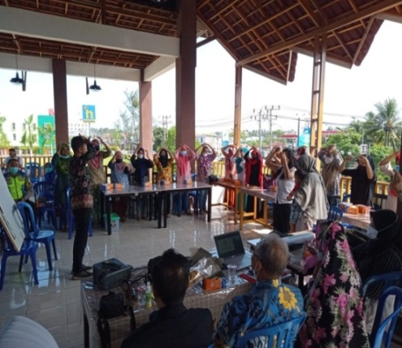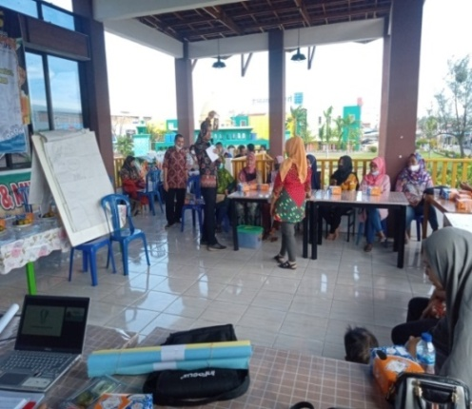
Gambar 3. Penyampaian Motivasi oleh Motivator
Pada metode ini tercipta kedekatan antara pemateri dan peserta yang tujuannya agar dapat terjalin interaksi antara pembicara dengan para pelaku bisnis. Ada beberapa manfaat dari pendekatan ini, yaitu 1) menciptakan pembelajaran interaktif karena melibatkan peserta, 2) dapat meningkatkan motivasi peserta karena menggabungkan pola pikir peserta, dan 3) manfaat lainnya dapat meningkatkan pemahaman peserta tentang pengukuran materi yang dibahas, hal ini dapat dijadikan sebagai perbaikan mendasar dalam proses belajar mengajar. Pada sesi ini pelaku usaha tidak sungkan untuk bertanya baik mengenai pengetahuan maupun saran, yang dapat di lihat pada gambar 4.
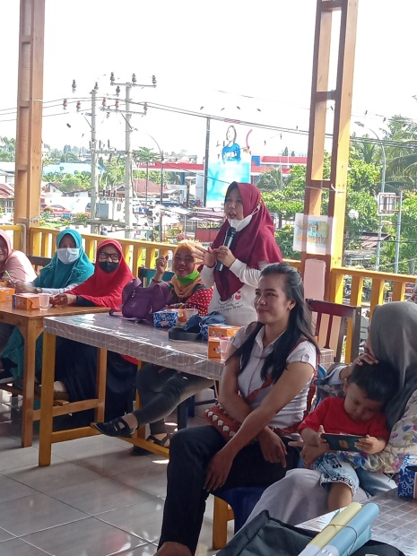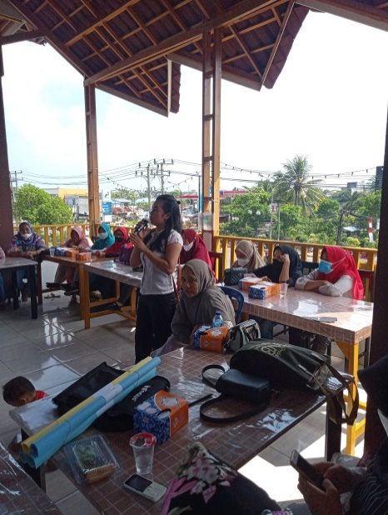
Gambar 4. Tanya Jawab Pelaku Usaha
3
- Pelatihan dengan Instruktur
Peserta pelatihan berjumlah 20 orang pelaku usaha dan dibagi 5 kelompok yang diinstrukturi oleh 5 dosen dari FEBI UMB. Pelatihan ini diawali dengan penjelasan awal tentang manajemen bisnis dan menunjukkan langkah-langkah pelaksanaannya serta mengali kemampuan hingga keterbatasan para pelaku usaha seperti yang menyebabkan mengapa bisnis stagnan atau tidak memiliki semangat untuk berinovasi. Selain masalah kreativitas, pembiayaan tentunya menjadi faktor penentu terwujudnya inovasi. Dalam keadaan keuangan yang sulit, bisnis dengan sedikit keberanian kreatif yang kekurangan uang dapat dengan mudah bertahan seperti dengan menemukan inovasi produk yang sekiranya tidak membutuhkan biaya banyak. Pelatihan ini bertujuan agar tercipta suasana yang lebih intens kepada pelaku usaha yang nanti nya ini akan berkelanjutan ; team dosen berkunjung ke tempat pelaku usaha untuk melihat langsung dalam proses pembuatan ataupun memasarkan produk guna untuk memberikan pengetahuan dalam meningkatkan kreativitas dalam berwirausaha. Oleh karena itu, perlu diupayakan program yang berkelanjutan untuk menumbuhkan pola pikir dan budaya bisnis, kreativitas dalam desain produk, menyerap kemajuan teknologi, dan pengetahuan dan keterampilan manajemen, sesuai dengan Lingkungan bisnis yang terus berubah (Susita, 2017).
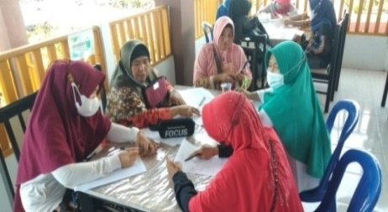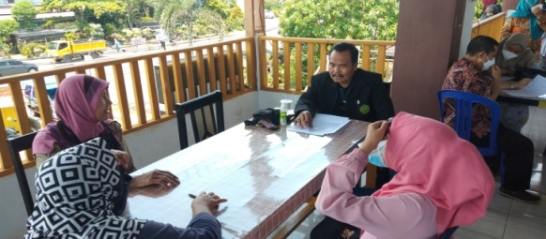

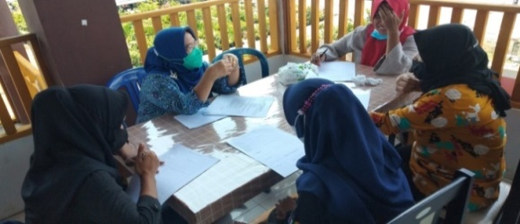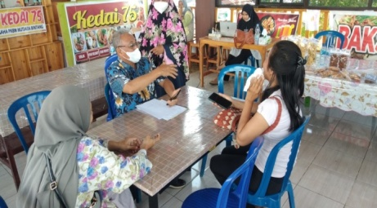
Gambar 5. Pelaku Usaha bersama Instruktur

4.Focus group discussion/FGD atau diskusi kelompok
Dari permasalahan yang ada seperti masalah keuangan, produksi, pemasaran, SDM, operasional maka yang menjadi tujuan utama dari FGD ini yaitu memberikan solusi seperti halnya dalam hal masalah keuangan yang pertama harus diselesaikan. Selain menabung pelaku bisnis dapat memberikan usulan penyajian dana bisnis kepada pemerintah dengan berbagai persyaratan. Atau dapat mengajukan pinjaman bank hanya saja hal ini direpotkan dengan proses birokrasi yang panjang, bahkan jika pencairan saat persetujuan pinjaman cukup menjanjikan. Pilihan lainnya adalah mencari angel investor untuk berwirausaha.
Masalah Pemasaran dari permasalahan yang ada pelaku usaha disarankan untuk memesan dan pilih jenis pemasaran apa yang lebih murah atau tanpa biaya jika memungkinkan. Untuk memudahkan para pebisnis masa kini memiliki banyak pilihan strategi pemasaran murah seperti : pemasaran online. Ada banyak jenis pemasaran onlinen agar lebih efisien dan efektif, perlu melakukannya secara bertahap. Bisa juga memulainya dengan membuat website atau blog gratis, lalu bergabung dengan marketplace, lalu menyapa konsumen di media sosial. Media sosial yang digunakan untuk pemasaran memiliki cakupan yang lebih luas dan dengan demikian penjualan produk UKM meningkat (Farell, 2019). Dari permasalahan pemasaran ini in shaa Allah UMB kedepannya akan menurunkan mahasiswa yang sedang melakukan Praktek Kewirausahaan untuk berkerja sama dengan pelaku usaha (anggota KSM) di Penurunan untuk turut dalam memasarkan produk seperti mahasiswa mempromosikan produk ibu-ibu. Hal ini salah satu bentuk kolaborasi antara mahasiswa dan pelaku usaha.
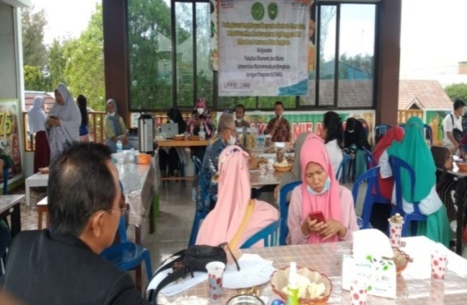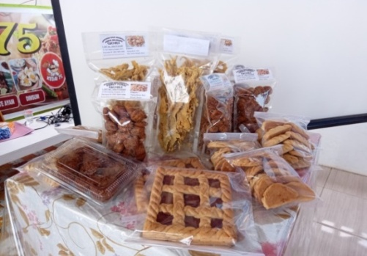
Gambar 6. Focus group discussion

IV. KESIMPULAN DAN SARAN

Berdasarkan hasil kegiatan pelaksanaan pelatihan kewirausahaan bagi anggota KSM di Penurunan Bengkulu, maka dapat disimpulkan bahwa : 1) Peserta sadar bahwa pentingnya meningkatkan kreativtias usaha serta manfaat teknologi dalam pengembangan usaha. 2) Motivasi yang disampaikan oleh motivator berpengaruh positif terhadap jiwa pelaku usaha (anggota KSM), semakin tinggi motivasi pelaku usaha tentu jiwa wirausaha-nya semakin kuat, hal ini terlihat di gambar 2 peserta antusias mengikuti. 3) Dari diskusi tanya jawab dengan peserta, hal ini berpengaruh positif terhadap jiwa pelaku usaha yang dimana semua permasalahan diberi solusi. 4) Adanya pelatihan ini hal ini sangat berpengaruh positif terhadap mental dan karakteristik jiwa pelaku usaha di Penurunan Bengkulu. 5) Pelaku Usaha (anggota KSM Penurunan) dapat digolongkan pada tingkat sedang, sehingga perlu penyempurnaan lebih lanjut seperti pembinaan dan pemberdayaan usaha. 6) Melalui kegiatan pelatihan ini, tim dosen Fakultas Ekonomi dan Bisnis UMB juga akan menghimpun yang berkaitan dengan pengembangan seperti masalah yang dihadapi pelaku usaha. Pelatihan kewirausahaan ini cukup memberikan dampak kepada peserta pelatihan, hal ini dinilai dari sikap dan antusias peserta dalam meningkatkan kreativitas usaha, sehingga dapat disimpulkan bahwa pelaku usaha yang mengikuti pelatihan ini memperoleh dampak positif dari mengukuti pelatihan dalam mengelola usahanya.

UCAPAN TERIMA KASIH
Kegiatan pelatihan ini didanai oleh Dana DIPA Lembaga Penelitian dan Pengabdian kepada Masyarakat (LPPM) Universitas Muhammadiyah Bengkulu. Apresiasi dan terima kasih kami sampaikan kepada LPPM Universitas Muhammadiyah Bengkulu, KORKOT dan pengurus KPP di Kelurahan Penurunan Bengkulu.
DAFTAR PUSTAKA
Charolina, O., Faridah, F., Supawanhar, S., & Romdana, R. (2020). Upaya Peningkatan Perekonomian Keluarga Melalui Implementasi Kampung Tematik Di Kelurahan Padang Nangka Kecamatan Singaran Pati Kota Bengkulu. Jurnal Pengabdian Masyarakat Bumi Raflesia, 3(2), 385–392. https://doi.org/10.36085/jpmbr.v3i2.949
Farell, G. (2019). Pelatihan Pemanfaatan Digital MarketingDalam Pengembangan Pemasaran dan Kewirausahaan UKMPada Kota Sawahlunto. http://sulben.ppj.unp.ac.id/index.php/sulben/article/view/31, 1-6.
Harianja, R. (2021). Pusat Kuliner, KPP Gading Cempaka Berkiprah. http://kotaku.pu.go.id/view/8765/pusat-kuliner-kpp-gading-cempaka-berkiprah, 1-2.
Imelda Darmayanti Manurung, S. H. (2021). Pelatihan Penyusunan Soal HOTS (Higher Order Thinking Skills) bagi Guru-Guru Madrasah Ibtidaiyah. http://jurnal.umsu.ac.id/index.php/prodikmas/article/view/7674, 1-7.
Joko Siswoyo. (2017). Perubahan Paradigma KOTAKU. http://kotaku.pu.go.id/view/3912/overview-perubahan-paradigma-kotaku, 1-3.
Khair, U. (2020). PELATIHAN MANAJEMEN USAHA PADA PELAKU USAHA DODOL KOPI DI DESA SUMBER SARI KECAMATAN KABAWETAN. http://jurnal.umb.ac.id/index.php/pengabdianbumir/article/view/745/pdf-1, 1-9.
Marini. (2019). PEMBERDAYAAN MASYARAKAT MELALUI PELATIHAN ADMINISTRASI KOPERASI MENUJU KOPERASI BERBADAN HUKUM DESA WESKUST KECAMATAN KEPAHIANG KABUPATEN KEPAHIANG. http://jurnal.umb.ac.id/index.php/pengabdianbumir/article/view/529/pdf, 1-10.
Purnomo, B. R. (2017). EFEKTIVITAS PELATIHAN KEWIRAUSAHAAN DALAM MENINGKATKAN PENGETAHUAN DAN MOTIVASI BERWIRAUSAHA PADA PENYANDANG TUNARUNGU. https://ejournal.unitomo.ac.id/index.php/manajemen/article/view/85, 1-10.
Riny Chandra, B. M. (2021). Pembinaan Usaha Rajut Perempuan Gampong Matang Seuleumak Melalui Pelatihan Ekonomi Kreatif. http://jurnal.umsu.ac.id/index.php/prodikmas/article/view/7732, 1-7.
Susanto, M. I. (2019). Pengabdian Kepada Masyarakat Dalam Sinergitas Akademisi Dan TNI Bersama Tangkal HoaxDan Black Campaign. https://journal.ilininstitute.com/index.php/caradde/article/view/119, 1-9.
Susita, D. (2017). PELATIHAN KEWIRAUSAHAAN BAGI PELAKU USAHA KECIL DAN BINAAN KOPERASIDI RUMAH SUSUN SEDERHANA SEWA (RUSUNAWA) CIPINANG BESAR SELATA. http://journal.unj.ac.id/unj/index.php/jpm/article/view/1901/1509, 1-15.
Yusmaniarti. (2019). MENGUKUR MINAT BERWIRAUSAHA MELALUI PENDEKATAN THEORY OF PLANNED BEHAVIOR DAN VARIABEL EFIKASI DIRI SERTA LITERASI. Https://Osf.Io/6tx4q/Download, 1-14.

